SupWisdom Solutions

教务产品-教室借用
用户使用手册
-教师端
Version 1.2

目录
1. 教学资源 2
1.1. 教室借用 2

公共服务

1.1. 教室借用

1.1.1. 借用申请
点击公共服务->教室借用->借用申请，显示教室借用申请页面；
我已申请：
提供查看、修改、删除、复制已经申请的教室借用申请单功能；
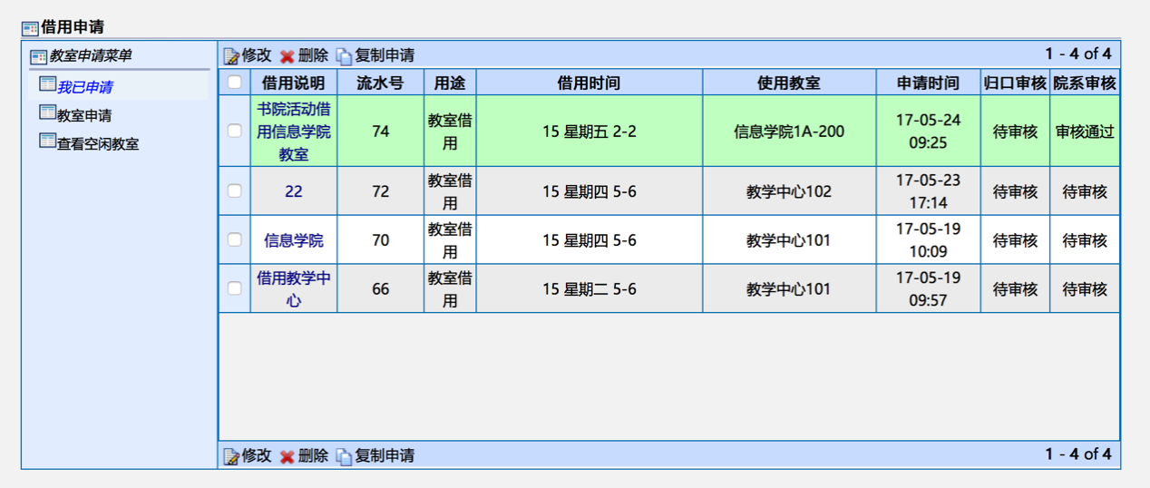

教室申请：
提供填写提交教室借用申请的功能；
- 填写借用人信息，活动名称，活动用途根据实际需求填写，活动类型选择相应类型；完善主讲人和出席情况；选择借用要求。
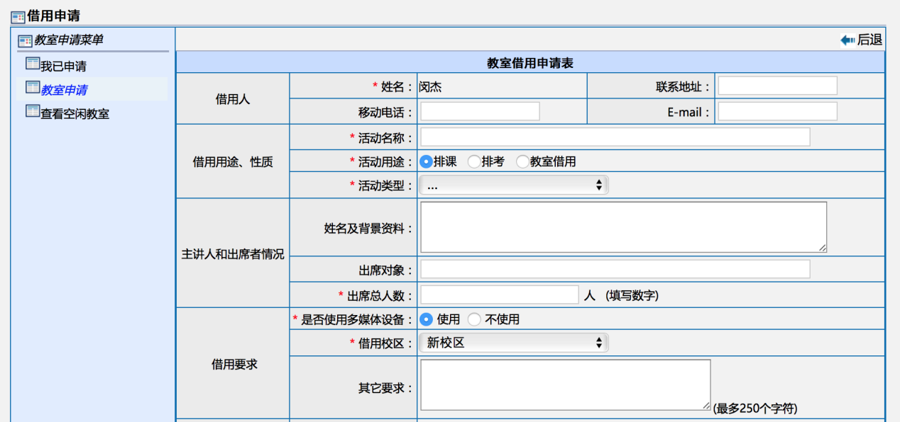
（2） 借用时间提供两种填报模式：
  - 长期：按周借，选择教学周并选择需要的借用节次即可
  - 临时：按天借，选择起止日期及时间即可
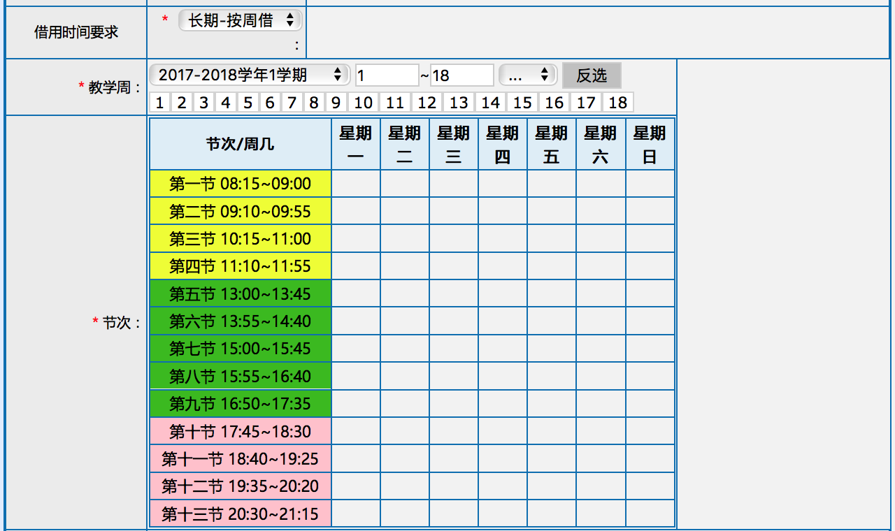
（3）点击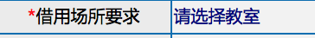后可选择空闲教室
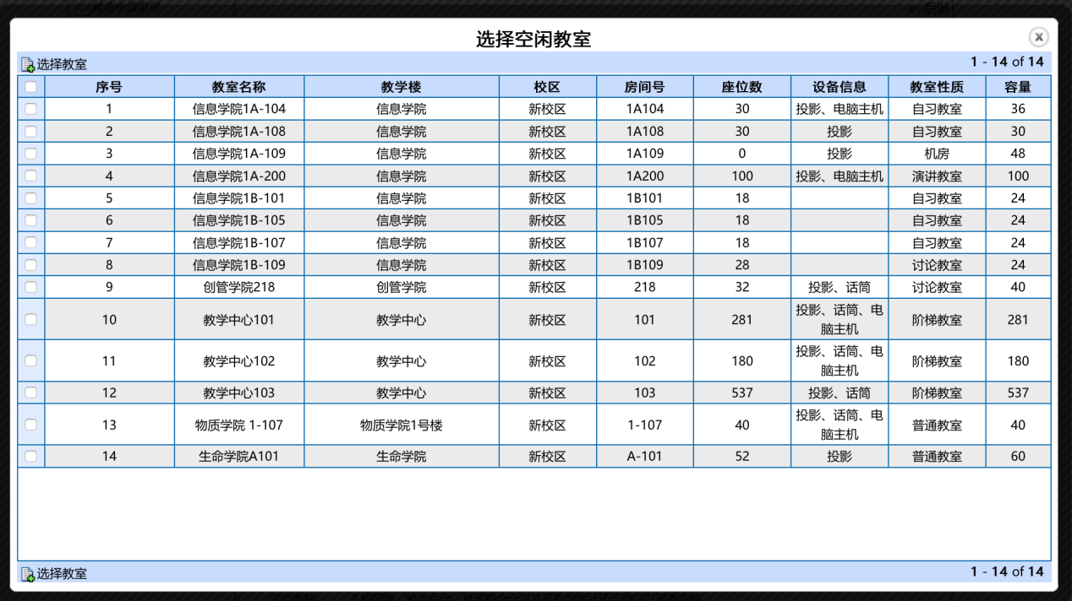

（4）归口审核部门会根据教室所属部门自动带出。确认提交教室申请后，教室申请成功，产生一条申请单记录。
